กิจกรรม : การกวดขันวินัยจราจร และการบังคับใช้กฎหมายจราจร
ช่วงวันที่ 1 กุมภาพันธ์ 2568 ถึงวันที่ 28 กุมภาพันธ์ 2568 ร้อยเวร 60 พร้อมด้วยเจ้าหน้าที่ตำรวจจราจร ได้มีการตั้งจุดตรวจกวดขันวินัยจราจร เพื่อกวดขันวินัยจราจร ตลอดจนเพื่อให้เกิดความปลอดภัยในการใช้รถใช้ถนนแก่ประชาชน โดยมีการตั้งจุดตรวจทั้งหมด จำนวน 24 ครั้ง จับกุม ไม่สวมหมวกนิรภัย จำนวน 15 ราย ,ไม่มีใบอนุญาตขับขี่ จำนวน 4 ราย
งานจราจร

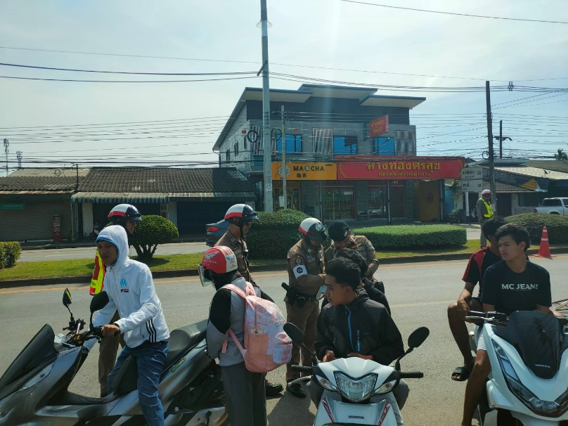

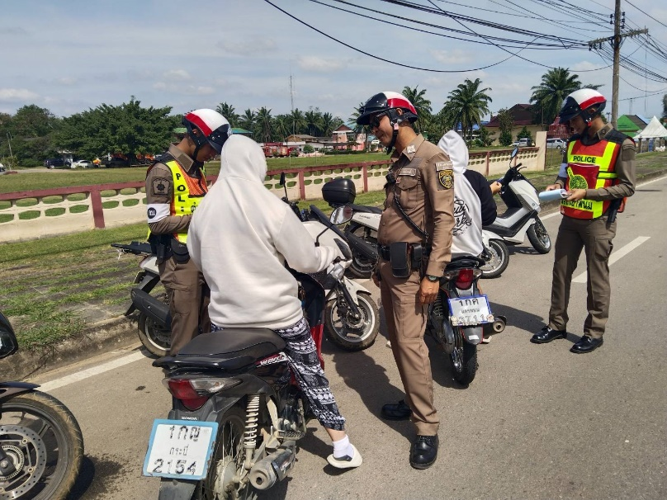

กิจกรรม : จิตอาสาจราจร
วันที่ 19 ก.พ.2568 เวลาประมาณ 07.30 – 08.00 น. เจ้าหน้าที่ตำรวจจราจรสถานีตำรวจภูธรเขาพนม 1 นาย พร้อมด้วยข้าราชการตำรวจจิตอาสา 1 นาย รวม 2 นาย ดำเนินกิจกรรมจิตอาสาจราจร อำนวยความสะดวกการจราจรบริเวณทางเข้าออกโรงเรียนเทศบาลตำบลเขาพนม ต.เขาพนม อ.เขาพนม จ.กระบี่ ให้กับเด็ก นักเรียน ผู้ปกครอง อาจารย์ ผลการปฏิบัติการจราจรคล่องตัว เกิดความปลอดภัยกับเด็ก นักเรียน ผู้ปกครอง อาจารย์
งานจราจร

